PREFEITURA DE PONTE NOVA
SECRETARIA MUNICIPAL DE EDUCAÇÃO
ESTADO DE MINAS GERAIS

ATENDIMENTO EDUCACIONAL ESPECIALIZADO

O Tangran é um quadrado formado por sete peças, com ele podemos representar as mais diversas figuras.
Os benefícios de se jogar Tangram. Este quebra-cabeça é capaz de estimular tanto o lado esquerdo do cérebro, que lida com a lógica, quanto o lado direito, que é encarregado das informações abstratas. Exercita a resolução de problemas.
Colorir as peças de cores diferentes, colar em uma cartolina ou colosset, recortar e montar as figuras abaixo.

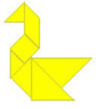  CISNE | CASA | 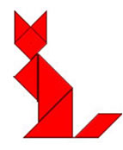  GATO
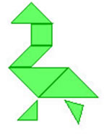  PATO ANDANDO | 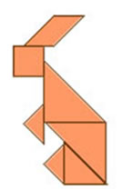  COELHO | 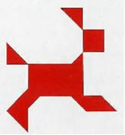  CACHORRO
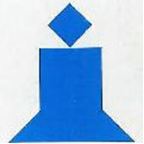  VELA | CHINÊS ANDANDO | 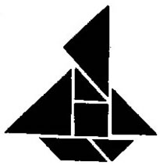  BARCO A VELA

